細案

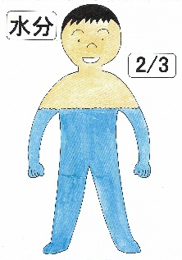

○「今日はみなさんがよく飲む、飲み物の中味について考えてみましょう。

みなさんの体にはどれぐらいの水分があると思いますか。

体の半分より多いと思う人は？

では半分より少ないと思う人は？」

(児童)どちらも手が上がる。

〇「みなさんの体の2/3は水でできています」

(体の2/3(70%)が水の子どもの絵を掲示)

〇「元気に生きていくためには、体の中の水分をいつも同じくらいに

しておくことが大切です。しかし、汗をかいたり、おしっこをしたり

して、体からは常に水分が出ていきます

(体から出る水の絵を掲示)。

そこで、足りなくなった水分は飲み物や食事からとります

(体から入る水の絵を掲示)」

○「では一日どれぐらいの水分をとる必要があるのでしょうか。

ペットボトルに入った水でどれくらいでしょうか？」

(一日に必要な水の量は？の文字カードを掲示)

(ペットボトル500mlを見せる)

○「このペットボトルで２本だと思う人は？

３本と思う人は？　では４本だと思う人は？」

(児童)バラバラに手が上がる。

○「正解は食事でとる水分も入れて、ペットボトル500mlで４本分です

(ペットボトル500ml、4本またはは実物大のイラストまたは写真を見せる)

つまり1日2リットル(2リットルの文字カードを掲示)もの水分が必要です」

○「みなさんは、食事のときやのどが渇いたとき、どんな飲み物を飲んでいますか？

(児童) 「水」「 麦茶」「お茶」「牛乳」「ジュース」「紅茶」「スポーツドリンク」「サイダー」「コーラ」「ミネラルウオーター」など

○「みなさんは、食事のときやのどが渇いたとき、どんな飲み物を飲んでいますか？

(児童) 「水」「 麦茶」「お茶」「牛乳」「ジュース」「紅茶」「スポーツドリンク」「サイダー」「コーラ」「ミネラルウオーター」など

○「いろいろな飲み物を飲んでいますが、みなさんがよく飲む飲み物の中には砂糖や砂糖の仲間のぶどう糖や果糖などがたくさん入っている飲み物があります」

○「では、これから見せる飲み物にどれくらいの砂糖や砂糖の仲間が入っているか見ていきましょう」

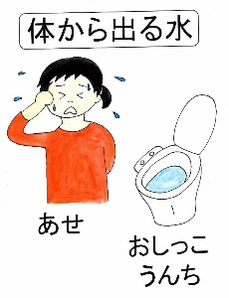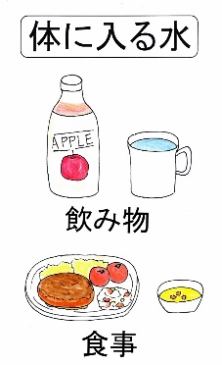

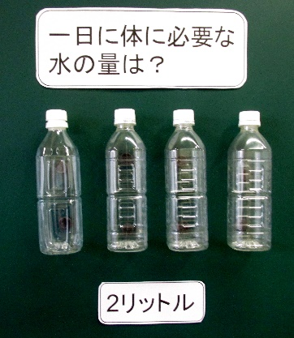

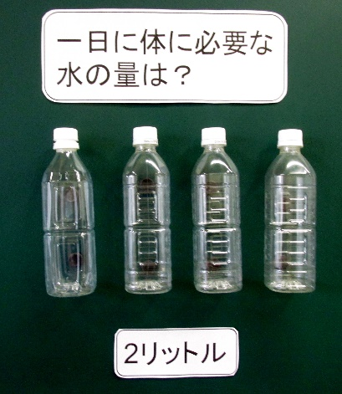

○「(500mlのコーラのペットボトル模型を見せる)このコーラには

どれくらいの『さとう』が入っているでしょうか？」

(グラニュー糖10g、20g、40gが入っている試験管と、「コーラに

入っている「さとう」の量は何グラム？」の文字カード、数字のカード

を掲示)

○「これらのうちのどれかに手を挙げてください。

では10gだと思う人、20gだと思う人、40gではないかと思う人？」

(児童)バラバラに手が上がる

〇「じつははこれくらい『さとう』が入っています。

(コーラのペットボトルの口から、中に入れた

グラニュー糖を空の試験管に移し替える)

○「『さとう』は試験管2本分になりました」

（黒板に掲示して、40g＋15g＝55gあることを確認させる)

○「これを角砂糖にするとこれくらいになります。

(角砂糖は1個3.7g。計15個)を貼りつけたシートを掲示)

このコーラのほか、砂糖や砂糖の仲間がたくさん入った飲み物にはサイダー、オレンジジュース、紅茶飲料、スポーツ飲料などがあります

(サイダー、果実色飲料（果実色飲料とは、果実の色をつけた飲み物のこと）、紅茶飲料、スポーツ飲料の空のペットボトル又は実物大の写真を掲示する)。角砂糖だとこれくらいの量になります。(それぞれのペットボトルの横に、入っている量の角砂糖を貼ったシートを掲示)

〇「飲み物には砂糖や砂糖の仲間がたくさん入っているものがあることがわかりましたね。では、砂糖は毎日こんなに沢山とってもいいでしょうか？」

(児童)「だめ」

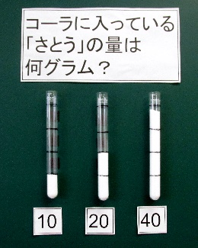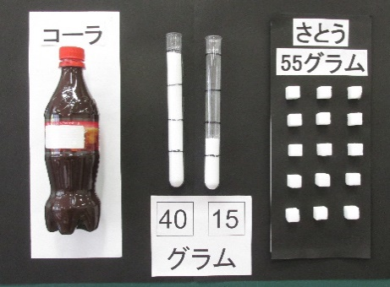

空のペットボトルの中にグラニュー糖入りの試験管を中にいれ、漏斗(グラニュー糖を移し替えるのに使う)をつけた空の試験管にグラニュー糖を注ぎこむ。

【作り方は「砂糖入りコーラペットボトル模型の作り方を参照」】

このような方法をとらずに、

内部を塗装しない空のコーラ

のペットボトルに直接グラニ

ュー糖55gを入れたものでも

よい。

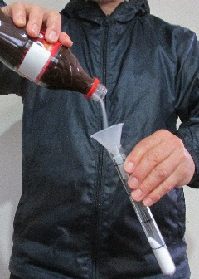

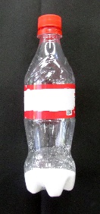

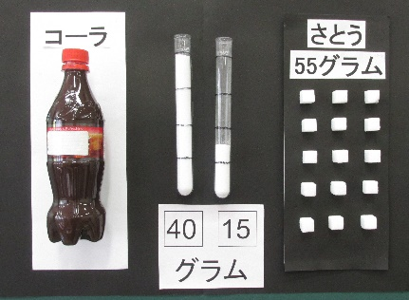

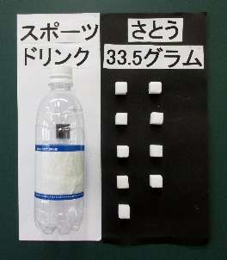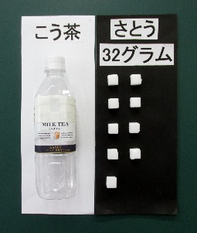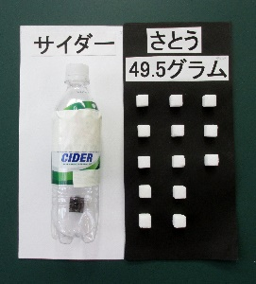

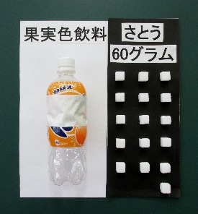

〇「とり過ぎるとどんな困ったことがあるか教えてください」

(「さとうをとりすぎると…」の文字プレートを掲示)

(児童)「むし歯になる。太る。病気になる」

〇「その他に、食事の前に飲むと、おなかがいっぱいなったと脳が判断して食事が食べられなくなります。またイライラして怒りっぽくなります。

(「太る」「むし歯になる」「食事が食べられなくなる」「おこりっぽくなる」の絵を掲示する)

○「こんなことにならないためには、1日にとる砂糖の量は20グラム

ぐらいまでを目安にするとよいでしょう。もちろん、これ以上とっては

絶対にいけないということはではありません」

(20gを3.7gの角砂糖5個と半分を貼りつけたイラスト付きの掲示物を

掲示)

○「砂糖や砂糖の仲間がたくさん入った飲み物は、楽しみ程度に飲み、

飲み過ぎないようにしましょう。夏はたくさん汗をかくので水分補給が

大切ですが、水分補給のためには、水(水道水)、ミネラルウォーター、

麦茶が砂糖が入っていないのでお勧めです。また緑のお茶（緑茶）にも

砂糖は入っていませんが、カフェインといって脳を刺激する物質が少し

入っています。子どもはあまり飲み過ぎない方がいいですね」

(「おすすめの飲み物」の文字プレート、それぞれのペットボルを掲示)

○「牛乳にも砂糖の仲間が入っていますが、カルシウムやビタミンなど

体に大切な栄養がたくさん入っています。水分補給としてではなく、

おやつや食事のときに1日にコップ1～2杯くらいを目安にして飲むと

よいでしょう。また100パーセントの果汁ジュースには「果糖」という

砂糖の仲間がたくさん入っています。「ビタミンたっぷりで健康によさそう

だから…」と水代わりにするのはやめましょう。こちらもおやつや食事で

コップ１杯くらいを目安に飲むとよいでしょう」

(牛乳、100%の果汁ジュースの絵を掲示)

健康に過ごすために、ふだんの飲み物には砂糖や砂糖の仲間の入っていない、水や麦茶、ミネラルウォーター、そして緑茶などにしましょう。甘い飲み物は、おやつなどの楽しみ程度にして、決して飲み過ぎないようにしましょう。

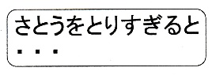

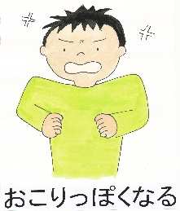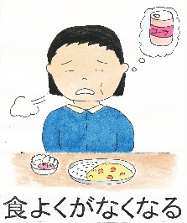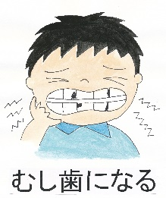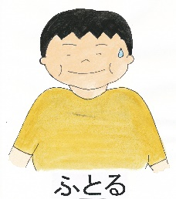

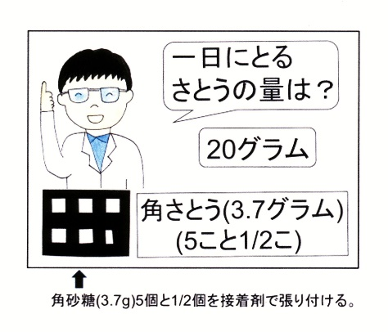

**おすすめの飲み物**

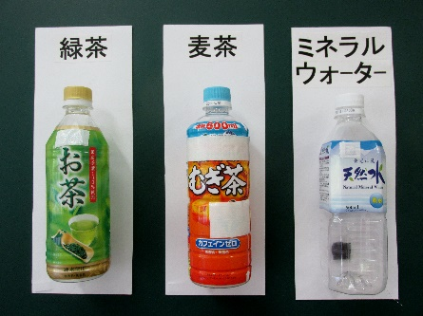

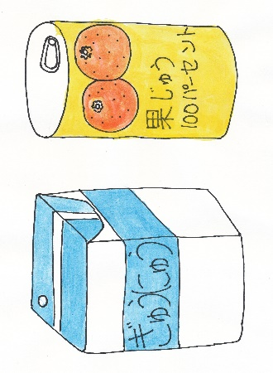

授業のコツ

**➀体の2/3(70パーセント)は水分でできていることに気づかせる。**

子どもの体全体に対する割合で示した絵を見せることで理解しやすくなる。

**②元気に生きていくためには、1日に2リットルの水分をとる必要がある事を理解させる。**

元気に生きていくために体の中の水分がいつも同じくらいにしておくことが大切で、汗をかいたり、おしっこなどで体から出て行った水分を飲み物と食事でとる必要があること。さらに1日に必要な水分量を500mlのペットボトルで何本になるかを考えさせることで、水分が意外にたくさん必要なことを理解させることがでる。

**③いろいろな飲み物を飲んでいることに気づかせる。**

児童に普段、飲んでいる飲み物を発表させることで気づくことができる。

**➃清涼飲料水に入っている糖分を砂糖に置き換えて理解させる。**

コーラ500mlのペットボトルにどれくらいの糖分が入っているかを、試験管に入れた10g、20g、40gの砂糖で予想させた後、コーラの空のボトルから正解の量の砂糖を、空の試験管に移し替えて見せることで、コーラに含まれる糖分量を知らせ、さらに角砂糖の個数で確認させることで、糖分の多さを実感させることができる。

**➄サイダー、オレンジジュース(無・低果汁)、紅茶系飲料、スポーツ飲料の糖分量についても理解させる**。

それぞれの飲料に含まれる糖分量を、角砂糖を貼ったシートで掲示することで実感させることができる。

**⑥糖分が入っていない飲み物(水、麦茶、緑茶)を飲む意欲を高める。**

麦茶、緑茶、ミネラルウォーターのペットボルを掲示することで、砂糖や砂糖の仲間が入っていない飲み物を選ぶ意欲を高めさせる。ただし緑茶についてはカフェインの特性についても知らせ、子どもの場合、普段の水分補給に用いるときには注意することも伝える。

**⑦おやつや食事では牛乳や100パーセントの果汁ジュースを飲むとよいことも気づかせる。**

牛乳には糖分(乳糖が主成分)だけではなく、カルシウムやビタミンもたくさん入っていることを知らせ、1日コップ1～2杯くらいを目安にするとよいことも知らせる。果汁100パーセントのジュースについては、糖分がかなり多いので、「健康によさそう」という漠然としたイメージから飲み過ぎないように注意し、こちらもおやつや楽しみとして1日コップ1杯くらいを目安にとるとよいことを伝える。

追記

**➀健康に過ごすための1日の砂糖の摂取量**

厚生労働省の食生活指針では「砂糖の摂取量は1日約40～50ｇが望ましい」としています。食事などで使用する分を引くと、お菓子や飲料水で摂取できる砂糖の量は約20ｇほどになります。また、WHOは「成人及び児童の糖類摂取量」は糖分(単糖類(ブドウ糖.果糖)、二糖類(砂糖.ショ糖))摂取の推奨量を1日に摂取する全カロリーのうち10％未満としていましたが、2015（平成27）年3月に新しいガイドラインが発表され、推奨量をさらに少ない5％未満(またはおおよそ25g)に控えるよう呼びかけています。年齢、性別、身体活動レベルや個人差などさまざまな条件も含めると、砂糖等の1日の摂取量を一律に定める科学的根拠は乏しいのですが、砂糖のとり過ぎにより起こる障害を防ぎ健康に過ごすために、この指導では、1日20gまでを一応の目安として示しました。もちろん、「これ以上は絶対にとってはいけない」という基準ではないことも授業で話すようにしています。

**②糖分のとり過ぎの害**

肥満や糖尿病などの生活習慣病、代謝でビタミンB１等が不足して起こる疲労感、血糖値の乱高下によるイライラ、骨量の低下のなどさまざまな身体の不調の原因にもなりますが、授業では児童に理解しやすい「太る」「むし歯になる」「食事が食べられなくなる」「おこりっぽくなる」を示しました。

**③ペットボトル(500ml)に含まれる炭水化物（糖類）量を砂糖に置き換えて計算**

コーラ (A社) (100ml当たり) 11g炭水化物(糖類)×5 ＝ 55g (砂糖に置き換えて)

サイダー (B社) (100ml当たり) 　9.9g炭水化物(糖類)×5 ＝ 49.5g(砂糖に置き換えて)

果汁飲料 (C社) (100ml当たり) 12g炭水化物(糖類)×5 ＝ 60g (砂糖に置き換えて)

紅茶系飲料 (D社) (100ml当たり) 6.4g炭水化物(糖類)×5 ＝ 32g (砂糖に置き換えて)

スポーツドリンク(E社) (100ml当たり) 　6.7g炭水化物(糖類)×5 ＝ 33.5g(砂糖に置き換えて)

**➃飲み物の商品名**

　児童に指導する際は、商品名は伏せて指導しています。